计费系统5.0认证界面及自助服务更新说明
一、新计费系统的主要变化：
1.认证界面更新
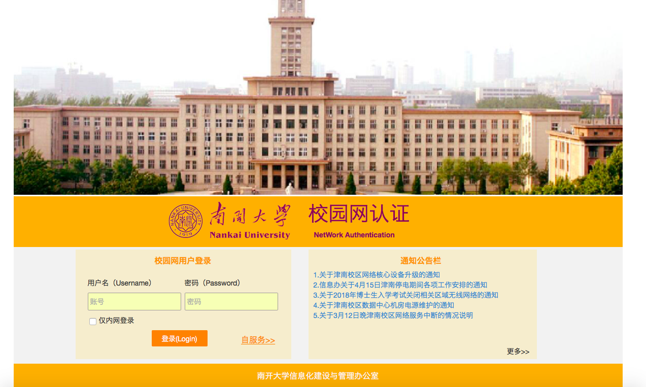
2.认证成功界面
认证成功后，在页面中间部分显示账号的流量使用情况、账号余额和消费保护等内容；页面下方显示登录设备情况。
①消费保护功能：用户在自助服务系统中设置消费保护功能，可限制每月最大消费额度。全是9表示消费保护功能未设置。设置消费保护后，如当月消费达到设定值后将提示“本账号费用超支，禁止使用”，需要登录自服务进行消费额度修改，否则当月不能再继续使用网络。
②页面下方的登录设备列表，代表当前账号所有的上线设备信息（包括本机）。用户具有强制设备下线的权限。
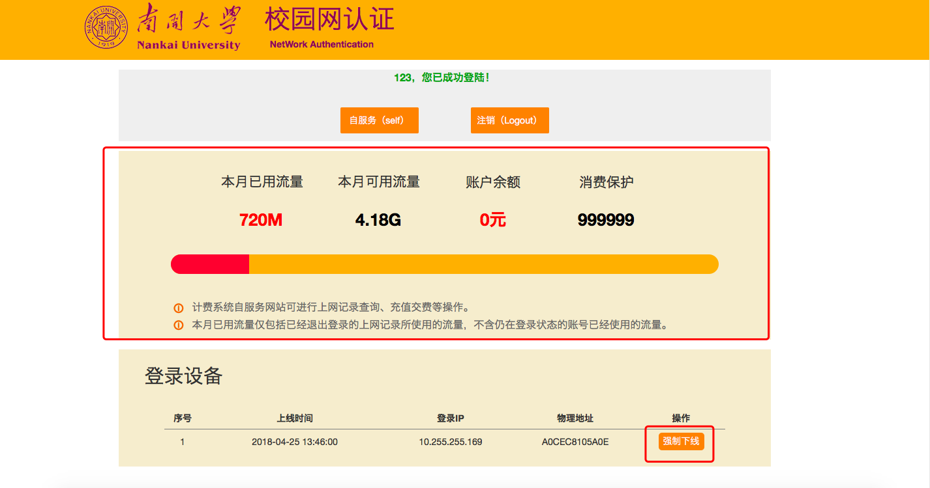
二、自助服务系统的主要变化：
1.无感知管理
系统升级后无感知管理方式会发生变化，用户登录自助服务系统进行“无感知MAC地址维护”。
在下图所示的“无感知MAC地址维护”一项中，系统会列出用户所有登陆过的设备MAC，
当前在线的终端会显示在线字样。在列表的操作拦内可以选择绑定/解绑或删除。MAC地址最多绑定三个，超过最大数量后会提示“MAC地址达到上限”。
新计费系统启用后，原来在旧系统中绑定的无感知MAC均会失效，用户需登陆自助服务系统重新进行无感知地址绑定。
自助服务系统：http://netservice.nankai.edu.cn
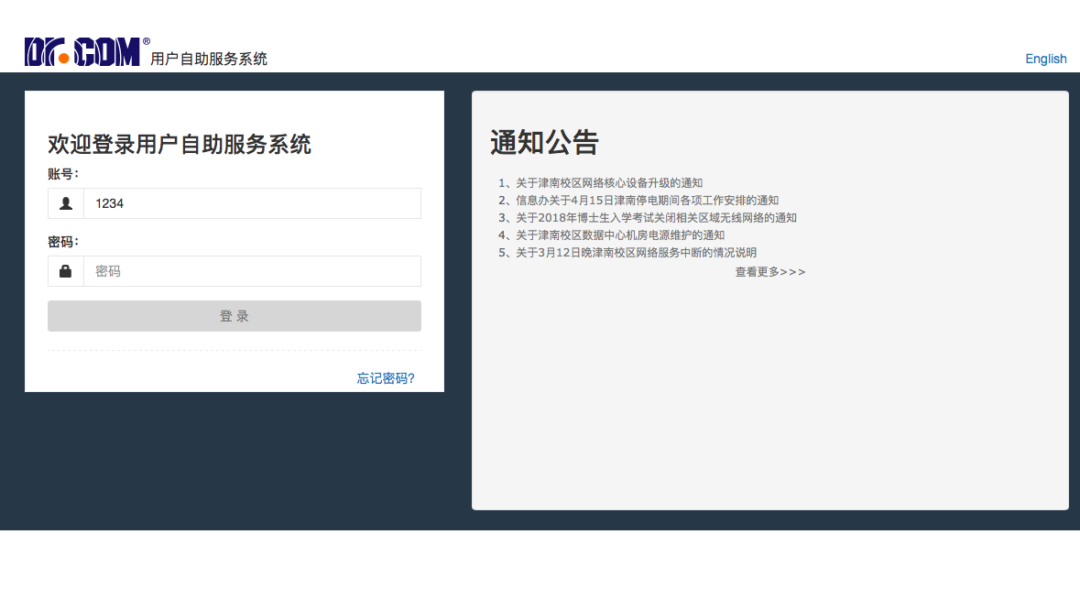
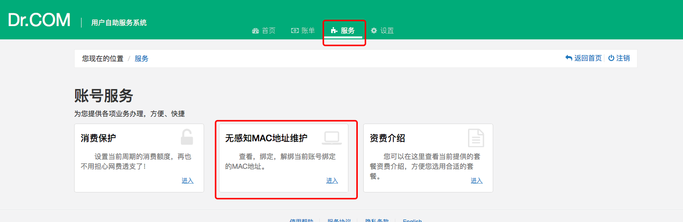
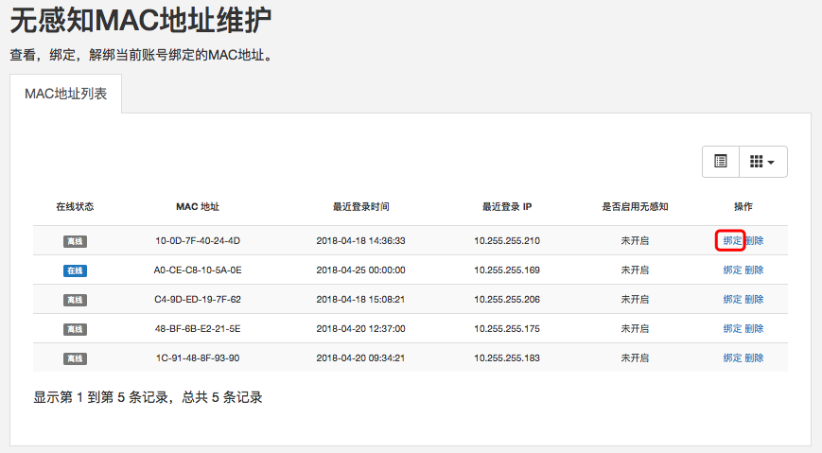
2.密码保护功能：通过设置密保问题，可找回密码。
登陆自助服务系统，设置-密码保护。设置三个问题，可以在忘记密码时实现重置密码的操作。具体操作如下图所示：
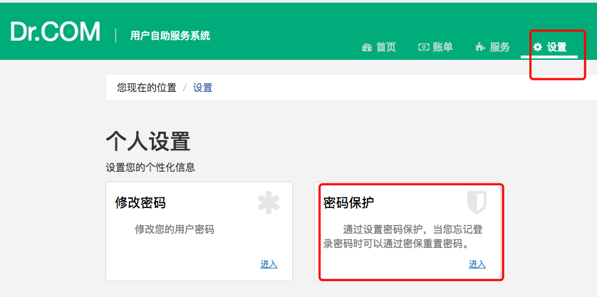
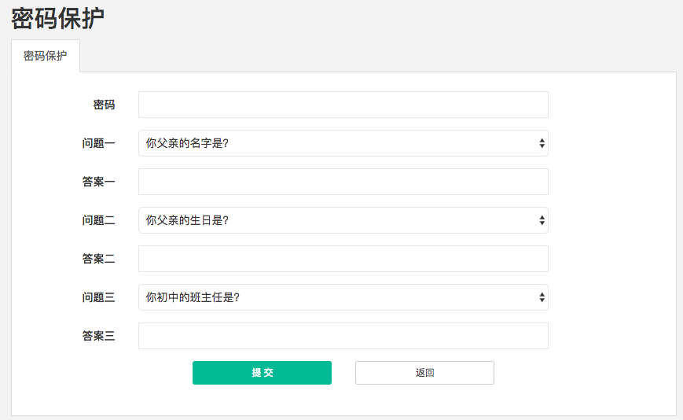
找回密码功能，需到自助服务系统登录页面，点击：“忘记密码”，输入自己的账号以及验证码，选择通过“密保重置密码”方式。
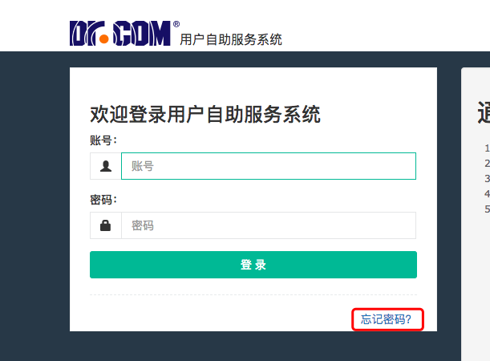
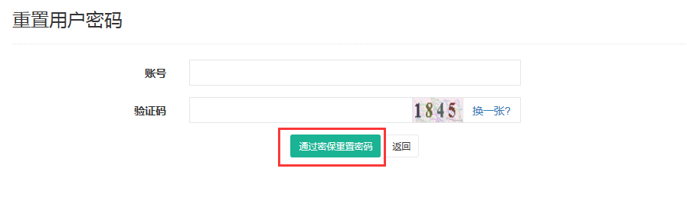
输入设置问题的答案，点击确定。通过验证后即可设置新的密码。
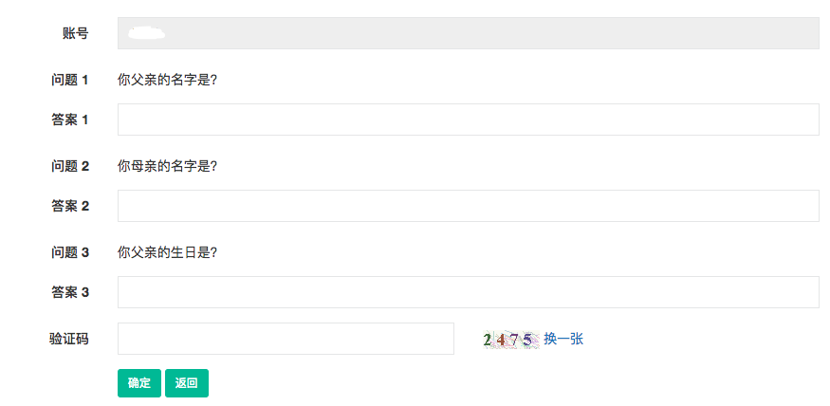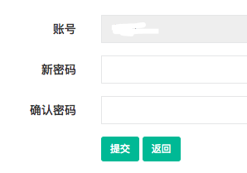
3.同一账号，设备同时在线数由原来的3个改成5个。

